**Лабораторная работа №4**

**Функционал продукта:**

**Раздел для покупателя**

1. Регистрация/Авторизация.
2. Просмотр списка компонентов в каталоге с возможностью фильтрации по типу товара, характеристикам, цене и т.п.
3. Просмотр детальной информации о продукте, фотографии, описание, цену и т.д.
4. Конфигуратор компонентов с проверкой совместимости, отслеживанием статуса завершенности и калькулятором стоимости.
5. Возможность сохранять сконфигурированные сборки и сравнивать их.
6. Просмотр видео инструкции по сборке ПК.

**Раздел для администратора**

1. Управление товарами: обновлять каталог с выходом новых комплектующих.
2. Аналитика и статистика: сбор и анализ данных о предпочтениях пользователей при выборе компонентов для оптимизации ассортимента и повышения удовлетворенности пользователей.
3. Система поддержки: предоставление поддержки пользователям при возникновении проблем с приложением или сборкой компьютера.

**User Flow**

**1.**

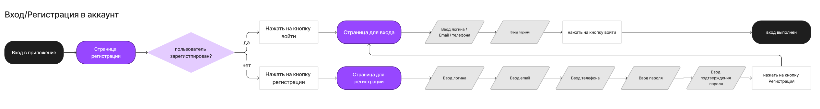

**2.**

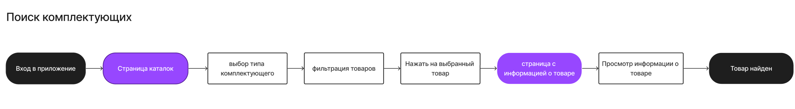

**3.**

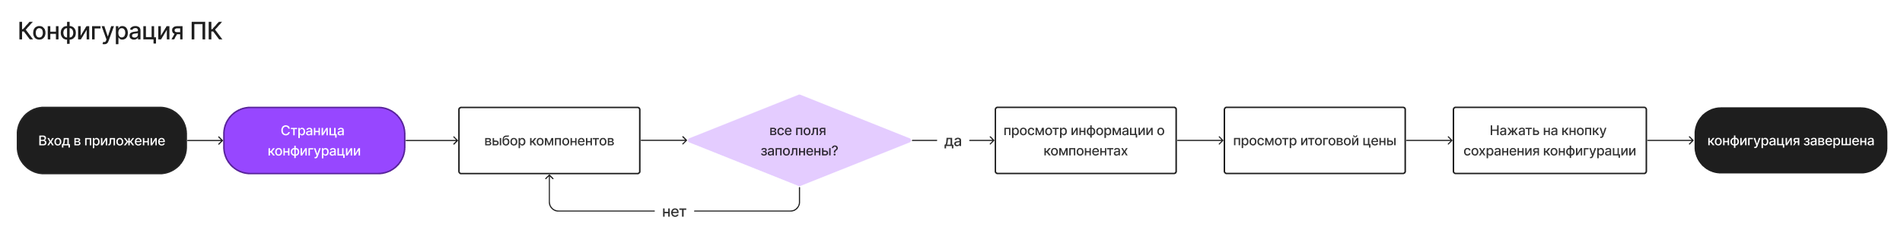

**Принципы гештальта**

1. **Принцип близости.**

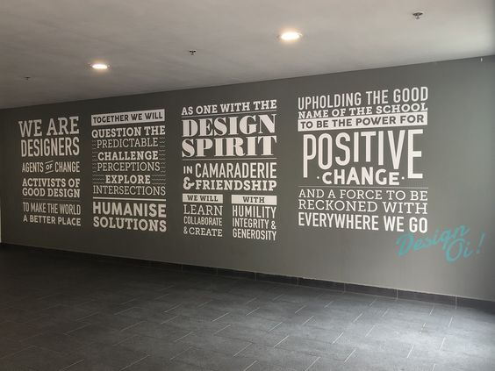

Слова собраны в группы которые кажутся одним целым.

1. **Принцип общей области (взаимосвязи).**

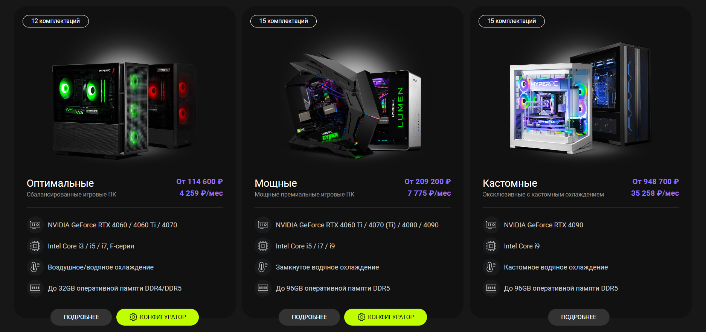

Элементы, расположенные в одной области, воспринимаются как связанные и выполняют одну функцию.

1. **Принцип сходства.**

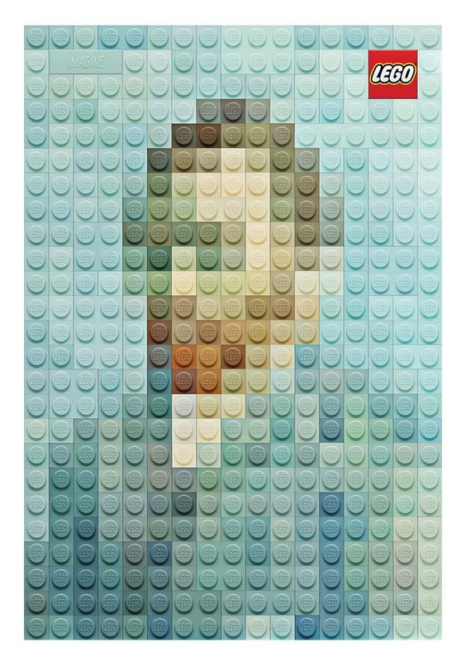

Элементы со схожими визуальными характеристиками воспринимаются как более взаимосвязанные по сравнению с теми, которые отличаются по цвету

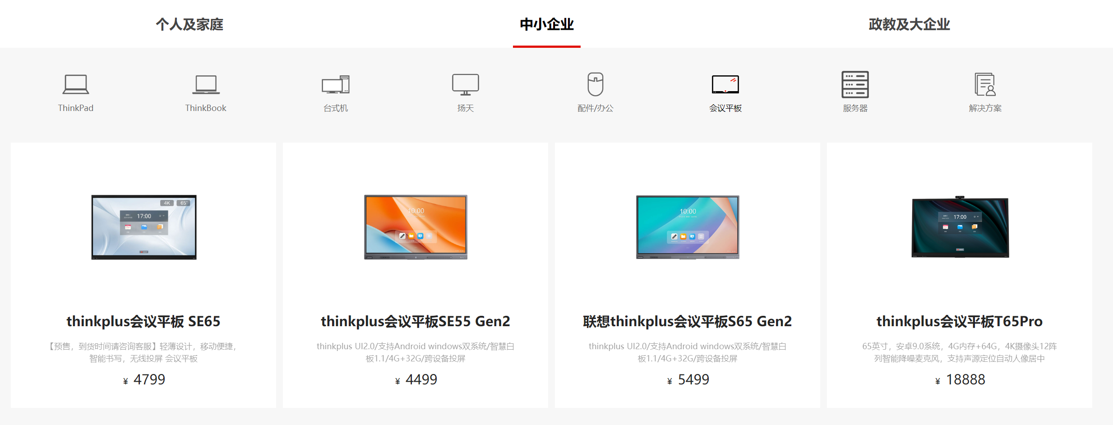

Элементы со схожими визуальными характеристиками воспринимаются как более взаимосвязанные по сравнению с теми, которые имеют отличные от них характеристики.

1. **Принцип завершённости.**

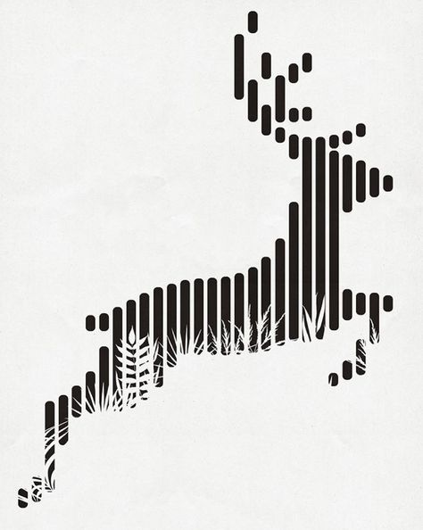

Тут просто множество полосочек в целом воспринимаются как одно целое.

1. **Принцип симметрии и асимметрии.**

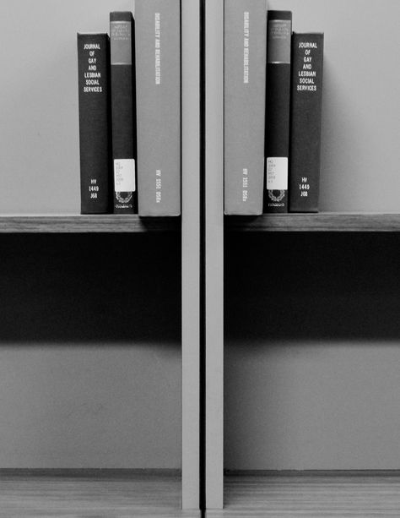



На рисунках выше объекты расположены симметрично относительно друг друга, поэтому воспринимаются так, словно они составляют одно целое, вне зависимости от расстояния между ними.

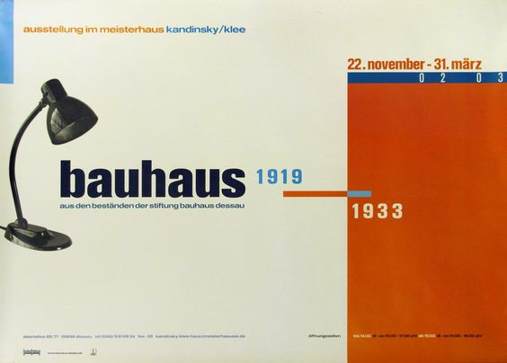



На данных примерах представлен принцип асимметрии, так как нет линии по центру, элементы кажутся не равновесными, что позволяет акцентировать внимание пользователя на конкретных элементах.

1. **Принцип непрерывности.**



Элементы, стоящие в непрерывной линии, воспринимаются как группа. Чем плавнее отрезки прямой, тем целостнее они кажутся.

1. **Принцип общего направления (общей судьбы).**



Элементы слайдера при нажатии на стрелки движутся в одном направлении вдоль одной линии.

1. **Принцип соотношения фигуры и фона**

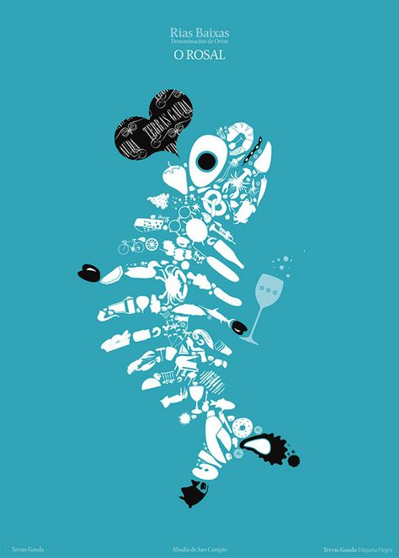

Пример нескольких фотографий где общая фигура составляется их более мелких частей.

**Законы композиции**

1. **Пример закона единства.**



1. **Пример закона соподчинения (композиционный центр)).**
2. **Пример закона равновесия**

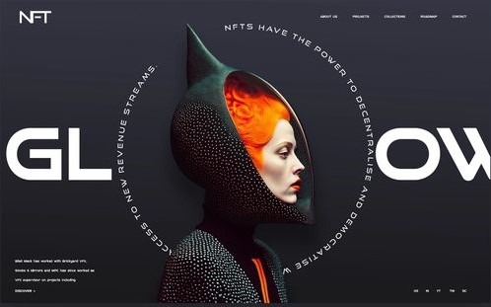

**Элементы композиции**

1. **Точка.**

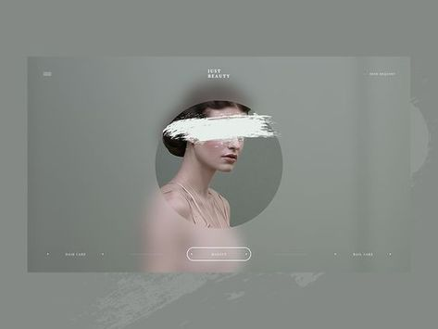

1. **Линия.**

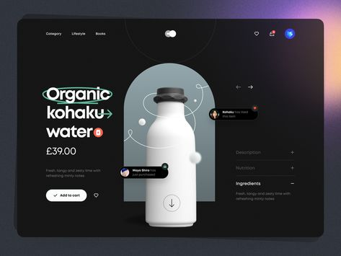

1. **Расположение.**

**Симметричное**



**Ассиметричное**



1. **Форма.**

